Nama : Muh Indra Tri Kusuma Nim : 5220411280

**Program Medical CheckUp Mata**

**Class Diagram :**

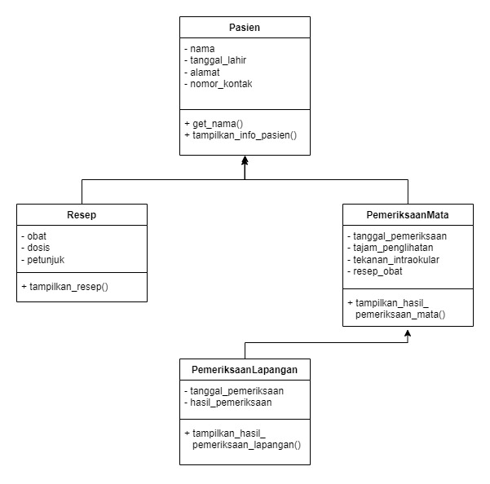

**Penjelasan :**

1. Pasien: Kelas induk yang memiliki atribut dan method yang dapat diturunkan kepada anak class.
   * Atribut:  
     - nama: nama pasien (private)  
     - tanggal_lahir: tanggal lahir pasien (private)  
     - alamat: alamat pasien (private)  
     - nomor_kontak: nomor kontak pasien (private)
   * Method:  
     + get_nama(): method untuk mendapatkan nama pasien  
     + tampilkan_info_pasien(): method untuk menampilkan informasi pasien
2. Resep: Kelas anak pertama dari Pasien, memiliki atribut dan method yang bukan hasil turunan dari induknya.
   * Atribut:  
     - obat: nama obat dalam resep (private)  
     - dosis: dosis obat dalam resep (private)  
     - petunjuk: petunjuk penggunaan obat dalam resep (private)
   * Method:  
     + tampilkan_resep(): method untuk menampilkan informasi resep obat
3. PemeriksaanMata: Kelas anak kedua dari Pasien, memiliki atribut dan method yang bukan hasil turunan dari induknya.
   * Atribut:  
     - tanggal_pemeriksaan: tanggal pemeriksaan mata (private)  
     - tajam_penglihatan: hasil tajam penglihatan (private)  
     - tekanan_intraokular: hasil tekanan intraokular (private)  
     - resep_obat: objek dari kelas Resep (private)
   * Method:  
     + tampilkan_hasil_pemeriksaan_mata(): method untuk menampilkan hasil pemeriksaan mata
4. PemeriksaanLapangan: Kelas anak pertama dari Pasien, memiliki atribut dan method yang bukan hasil turunan dari induknya.
   * Atribut:  
     - tanggal_pemeriksaan: tanggal pemeriksaan lapangan (private)  
     - hasil_pemeriksaan: hasil pemeriksaan lapangan (private)
   * Method:  
     + tampilkan_hasil_pemeriksaan_lapangan(): method untuk menampilkan hasil pemeriksaan lapangan

**Kode Program :**

class Pasien:

    def __init__(self, nama, tanggal_lahir, alamat, nomor_kontak):

        self.__nama = nama

        self.__tanggal_lahir = tanggal_lahir

        self.__alamat = alamat

        self.__nomor_kontak = nomor_kontak

    def get_nama(self):

        return self.__nama

    def tampilkan_info_pasien(self):

        print("--- Informasi Pasien ---")

        print(f"Nama Pasien   : {self.__nama}")

        print(f"Tanggal Lahir : {self.__tanggal_lahir}")

        print(f"Alamat        : {self.__alamat}")

        print(f"Nomor Kontak  : {self.__nomor_kontak}")

class Resep:

    def __init__(self, obat, dosis, petunjuk):

        self.__obat = obat

        self.__dosis = dosis

        self.__petunjuk = petunjuk

    def tampilkan_resep(self):

        print("--- Resep ---")

        print(f"Obat     : {self.__obat}")

        print(f"Dosis    : {self.__dosis}")

        print(f"Petunjuk : {self.__petunjuk}")

class PemeriksaanMata:

    def __init__(self, tanggal_pemeriksaan, tajam_penglihatan, tekanan_intraokular, resep_obat):

        self.__tanggal_pemeriksaan = tanggal_pemeriksaan

        self.__tajam_penglihatan = tajam_penglihatan

        self.__tekanan_intraokular = tekanan_intraokular

        self.__resep_obat = resep_obat

    def tampilkan_hasil_pemeriksaan_mata(self):

        print("--- Hasil Pemeriksaan Mata ---")

        print(f"Tanggal Pemeriksaan : {self.__tanggal_pemeriksaan}")

        print(f"Tajam Penglihatan   : {self.__tajam_penglihatan}")

        print(f"Tekanan Intraokular : {self.__tekanan_intraokular}")

        self.__resep_obat.tampilkan_resep()

class PemeriksaanLapangan:

    def __init__(self, tanggal_pemeriksaan, hasil_pemeriksaan):

        self.__tanggal_pemeriksaan = tanggal_pemeriksaan

        self.__hasil_pemeriksaan = hasil_pemeriksaan

    def tampilkan_hasil_pemeriksaan_lapangan(self):

        print("--- Hasil Pemeriksaan Lapangan ---")

        print(f"Tanggal Pemeriksaan : {self.__tanggal_pemeriksaan}")

        print(f"Hasil Pemeriksaan   : {self.__hasil_pemeriksaan}")

nama_pasien = input("Masukkan Nama Pasien: ")

tanggal_lahir_pasien = input("Masukkan Tanggal Lahir Pasien: ")

alamat_pasien = input("Masukkan Alamat Pasien: ")

nomor_kontak_pasien = input("Masukkan Nomor Kontak Pasien: ")

pasien1 = Pasien(nama_pasien, tanggal_lahir_pasien, alamat_pasien, nomor_kontak_pasien)

pasien1.tampilkan_info_pasien()

resep_obat = Resep("Obat Tetes Mata", "2 tetes", "3 kali sehari")

pemeriksaan_mata = PemeriksaanMata("01-02-2024", "20/20", "15 mmHg", resep_obat)

pemeriksaan_mata.tampilkan_hasil_pemeriksaan_mata()

pemeriksaan_lapangan = PemeriksaanLapangan("01-02-2024", "Normal")

pemeriksaan_lapangan.tampilkan_hasil_pemeriksaan_lapangan()

**Hasil Running Program :**

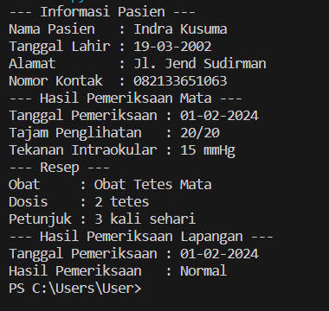

**LINK GITHUB :** [**https://github.com/Indrakusuma007/-PBOVII_5220411280_Muh-Indra-Tri-Kusuma/tree/314e3923010ef9dbd676b407af1a81f8bceece4f/TAVII_5220411280_IndraKusuma**](https://github.com/Indrakusuma007/-PBOVII_5220411280_Muh-Indra-Tri-Kusuma/tree/314e3923010ef9dbd676b407af1a81f8bceece4f/TAVII_5220411280_IndraKusuma)